EK-diagram
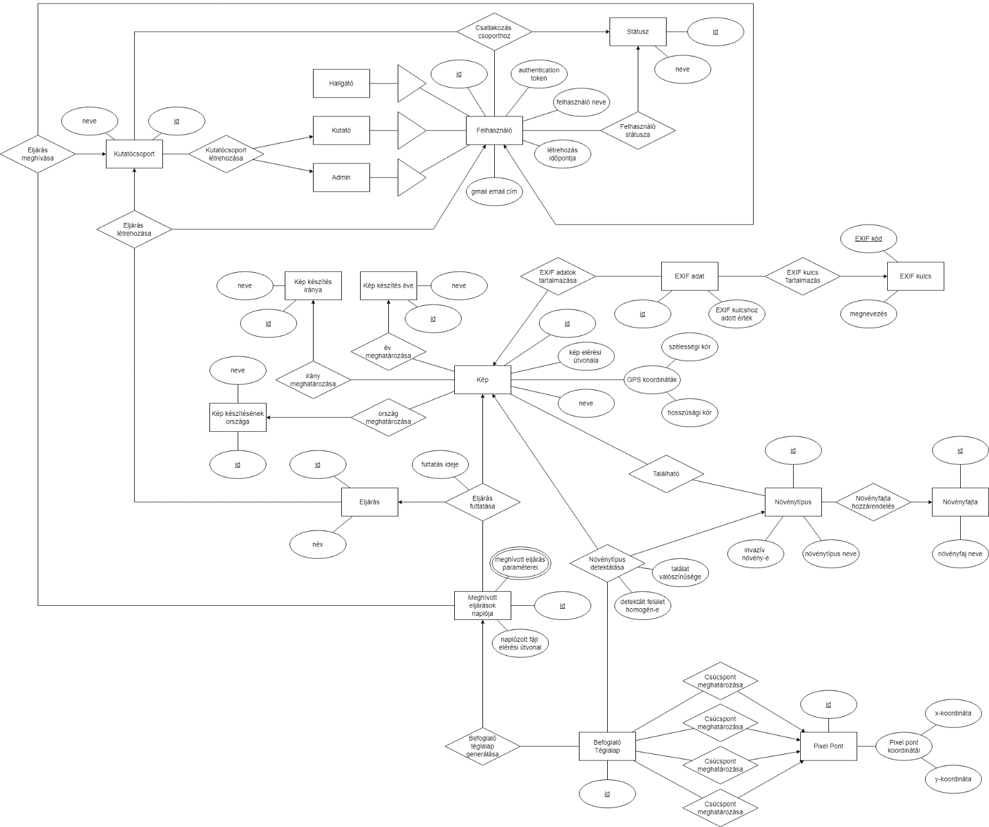

EXIF adatok meghatározása

Specifikáció megfogalmazása
Minden képhez tartozik egy EXIF fájl. Egy EXIF fájlon belül, kulcs-érték párokban vannak felsorolva a képhez tartozó meta adatok. Ahhoz, hogy kereshetőek legyenek a képek az EXIF adatok alapján, így tervezetten létrehozunk egy egyedet, amiben eltároljuk attribútumok formájában az EXIF kulcs-érték párokat.
Az EXIF fájlban található kulcs értékek egyediek, tehát különböző képfájl kiterjesztés esetén is, ugyan azon kulcs nevek fordulnak elő az EXIF fájlok vizsgálata során. Emiatt az EXIF fájlban található kulcs neveket tervezetten kimozgatjuk egy külön egyedbe.

Adatok leképezése az EK-diagram alapján
- Egyedek leképezése:
  - EXIF_Adat(exif_adat_id, exif_érték)
  - EXIF_Kulcs(exif_kulcs_id, exif_kulcs_megnevezése)
- Kapcsolatok leképezése:
  - EXIF_Adatok_Tartalmazása(exif_adat_id, exif_érték, *Kép.id)
  - EXIF_Kulcs_Tartalmazás(exif_adat_id, exif_érték, *EXIF_Kulcs.id)
- Konszolidálás:
  - EXIF_Adat2(exif_adat_id, exif_érték, *Kép.id, *EXIF_Kulcs.id)
  - EXIF_Kulcs2(exif_kulcs_id, exif_kulcs_megnevezése)

Készítés Országa, iránya és éve meghatározása

Specifikáció megfogalmazása
Vannak képek, amikhez tartozó kép készítési irányát, kép készítésének évét, és azon országot szeretnénk eltárolni, amelyik országban készült a kép. Tudjuk, hogy a kép készítésének országa, a kép készítésének irány, és készítés éve rekordok fix és limitált értékekkel bírnak a Lucas oldalon található képadatbázis alapján, emiatt tervezzük mi is külön egyedekbe kiszervezni ezeket.
Az itt eltárolt adatok mindegyike a Lucas adatbázisából fog kikerülni, emiatt tervezetten nem fogjuk engedélyezni, hogy az imént említett egyedeket a felhasználók módosíthassák. Ezen rekordok frissítését az alkalmazás végzi automatikusa ütemezéssel a háttérben.

Adatok leképezése az EK-diagram alapján
- Egyedek leképezése:
  - Készítés_országa(id, ország_neve)
  - Készítés_iránya(id, irány_neve)
  - Készítés_éve(id, év_neve)
  - Kép(kép_id, kép_elérési_útvonala, neve, gps_szélességi_kör, gps_hosszúsági_kör)
- Kapcsolatok leképezése:
  - Ország_meghatározása(kép_id, kép_elérési_útvonala, neve, gps_szélességi_kör, gps_hosszúsági_kör, * Készítés_országa.id)
  - Kép_készítésének_iránya(kép_id, kép_elérési_útvonala, neve, gps_szélességi_kör, gps_hosszúsági_kör, * Készítés_iránya.id)
  - Kép_készítésének_éve(kép_id, kép_elérési_útvonala, neve, gps_szélességi_kör, gps_hosszúsági_kör, * Készítés_éve.id)
- Konszolidáció:
  - Kép_készítésének_országa(id, ország_neve)
  - Kép_készítésének_iránya(id, irány_neve)
  - Kép_készítésének_éve(id, év_neve)
  - Kép2(kép_id, kép_elérési_útvonala, neve, gps_szélességi_kör, gps_hosszúsági_kör, *Készítés_iránya.id, *Készítés_országa.id, *Készítés_éve.id)

Eltárolt rekordok példája a táblákban

Készítés országában eltárol rekordok
Ország tábla
id | neve
1 | AT
2 | BE
3 | BG
4 | CY

Készítés évében eltárol rekordok
Év tábla
id | neve
1 | 2022
2 | 2018
3 | 2015

Készítés irányában eltárol rekordok
Ország tábla
id | neve
1 | East
2 | North
3 | South
4 | West
5 | Point
6 | CropLC1

Befoglaló téglalapok meghatározása

Specifikáció megfogalmazása
A képeken meg akarjuk határozni, hogy pontosan hol is helyezkednek el rajtuk az invazív növényeket. Ezekhez befoglaló téglalapokat tervezünk használni, amik egyértelműen meghatározzák, hogy melyik képen, melyik négy (x, y) pontpár által behatárolt területen, melyik eljárás futtatásával, illetve melyik eljárás eredményeként áll elő a befoglaló téglalap, amiben detektálhatjuk a növényt.
A befoglaló téglalapok fejlécében tájékoztatni kívánjuk a felhasználót, hogy „homogén” vagy „invazív” felületen lett-e detektálva a növény, illetve társítani egy értéket, hogy milyen valószínűséggel találta meg az adott eljárás a képen a keresett növényt.

Adatok leképezése az EK-diagram alapján
- Egyedek leképezése:
  - Pixel_Pont(id, x_koordináta, y_koordináta)
  - Befoglaló_Téglalap(id)
- Kapcsolatok leképezése:
  - Csúcspont_meghatározása1(id, *Pixel_Pont.id)
  - Csúcspont_meghatározása2(id, *Pixel_Pont.id)
  - Csúcspont_meghatározása3(id *Pixel_Pont.id)
  - Csúcspont_meghatározása4(id, *Pixel_Pont.id)
  - Befoglaló_téglalap_generálása(id, *Naplózott_eljárás_eredményei.id)
  - Növénytípus_detektálása(id, *Kép.id, *Növénytípus.id, találat_valószínűsége, homogén-e)
- Konszolidáció:
  - Pixel_Pont2(id, x_koordináta, y_koordináta)
  - Befoglaló_Téglalap2(id, homogén-e, találat_valószínűsége, *Pixel_Pont.id, *Pixel_Pont.id, *Pixel_Pont.id, *Pixel_Pont.id, *Kép.id, *Növénytípus.id, *Naplózott_eljárás_eredményei.id)

Növények meghatározása

Specifikáció megfogalmazása
Szeretnénk eltárolni a növényeket, amiket az egyes képeken detektálhatunk. Szeretnénk ezek nevei szamon tartani, ezen kívül tudni, hogy milyen növényfajba tartoznak, illetve megmondani, hogy az adott növény invazív növény-e.

Adatok leképezése az EK-diagram alapján
- Egyedek leképezése:
  - Növénytípus(id, növénytípus_neve, invazív-e)
  - Növényfaj(id, növényfaj_neve)
- Kapcsolatok leképezése:
  - Növényfajta_Hozzárendelés(id, növénytípus_neve, invazív-e, *Növényfajta.id)
  - Található(*Növénytípus.id, *Kép.id)
- Konszolidálás:
  - Növénytípus (id, növénytípus_neve, invazív-e, *Növényfajta.id)
  - Növényfaj(id, növényfaj_neve)
  - Található(*Növénytípus.id, *Kép.id)

Eljárások meghatározása

Specifikáció megfogalmazása
Szeretnénk eltárolni a különböző eljárásokat, amiket az egyes képeken el akarunk végezni. Ezen eljárásokat meg akarjuk hívni különböző paraméterekkel, és az általuk végrehajtott eredményeket el akarjuk menteni egy-egy fájlban.

Adatok leképezése az EK-diagram alapján
- Egyedek leképezése:
  - Eljárás(eljárás_id, eljárás_neve)
  - Meghívott_Eljárások_Naplója(id, naplózott_fájl_elérési_útvonala)
  - Meghívott_Eljárás_Paraméterei(*Meghívott_Eljárások_Naplója.id, paraméter)
- Kapcsolatok leképezése:
  - Eljárás_Futtatása(id, naplózott_fájl_elérési_útvonala, *Eljárás.id, *Kép.id)
- Konszolidálás:
  - Eljárás(eljárás_id, eljárás_neve)
  - Meghívott_Eljárások_Naplója(id, naplózott_fájl_elérési_útvonala, *Eljárás.id, *Kép.id)
  - Meghívott_Eljárás_Paraméterei(*Meghívott_Eljárások_Naplója.id, paraméter)

Felhasználók meghatározása

Specifikáció megfogalmazása
Szeretnénk az alkalmazást használó felhasználókat eltárolni. A felhasználók alkothassanak kutatócsoportokat, ahova más felhasználó társukat meghívhatják. Ezen csoportokban lehessen eljárásokat létrehozni, és meghívni azokat. Az eljárásokból jövő eredmények, csak ezen csoportokon belül lehessen elérni, ami beleszámítson a képeken talált egyes befoglaló téglalapok is.
A felhasználók adatai során, nem kívánjuk eltárolni a jelszavakat, hanem csak az email címeket. Az alkalmazást egy privát, belsős körnek tervezzük létrehozni, ami miatt korlátozni kívánjuk az alkalmazáshoz hozzájutó embereket. Új felhasználókat csak a privát, belsős körön belüli felhasználók adhatnak hozzá, és senki más. Egy kívülről jövő felhasználó, nem regisztrálhat az oldalra. A bejelentkezést a Google Authentication végzi, ami miatt a bejelentkezések során elegendő a Google email címet megadni a felhasználóknak. Emiatt az újonnan létrehozandó felhasználóknak csak a google email címüket elegendő megadni ahhoz, hogy a rendszerbe felvehessük őket.

Adatok leképezése az EK-diagram alapján
- Egyedek leképezése:
  - Státusz(státusz_id, státusz_neve)
  - Felhasználó(felh_id, auth_token, felh_neve, létrehozás_időpontja, email_cím)
  - Hallgató(*Felhasználó.felh_id)
  - Kutató(*Felhasználó.felh_id)
  - Admin(*Felhasználó.felh_id)
  - Kutatócsoport(kutatócsoport_id, kutatócsoport_neve)
  - Eljárás(eljárás_id, eljárás_neve)
  - Meghívott_Eljárások_Naplója(id, naplózott_fájl_elérési_útvonala, *Eljárás.id, *Kép.id)
- Kapcsolatok leképezése:
  - Felhasználó_Státusza(felh_id, auth_token, felh_neve, létrehozás_időpontja, email_cím, *Státusz.státusz_id)
  - Csatlakozás_Csoporthoz(*Felhasználó.felh_id, *Státusz.státusz_id, *Kutatócsoport.kutatócsoport_id)
  - Kutatócsoport_Létrehozása(kutatócsoport_id, kutatócsoport_neve, *Felhasználó.felh_id)
  - Eljárás_Létrehozása(eljárás_id, eljárás_neve, *Kutatócsoport.kutatócsoport_id, *Felhasználó.felh_id)
  - Eljárás_Meghívása(id, naplózott_fájl_elérési_útvonala, *Eljárás.id, *Kép.id, *Kutatócsoport.kutatócsoport_id, *Felhasználó.felh_id)
- Konszolidálás:
  - Státusz(státusz_id, státusz_neve)
  - Felhasználó(felh_id, auth_token, felh_neve, létrehozás_időpontja, email_cím, *Státusz.státusz_id)
  - Hallgató(*Felhasználó.felh_id)
  - Kutató(*Felhasználó.felh_id)
  - Admin(*Felhasználó.felh_id)
  - Kutatócsoport(kutatócsoport_id, kutatócsoport_neve, *Felhasználó.felh_id)
  - Csatlakozás_Csoporthoz(*Felhasználó.felh_id, *Státusz.státusz_id, *Kutatócsoport.kutatócsoport_id)
  - Eljárás_Létrehozása(eljárás_id, eljárás_neve, *Kutatócsoport.kutatócsoport_id, *Felhasználó.felh_id)
  - Eljárás_Meghívása(id, naplózott_fájl_elérési_útvonala, *Eljárás.id, *Kép.id,

